«НАСТУПАЕТ НОВЫЙ ГОД»

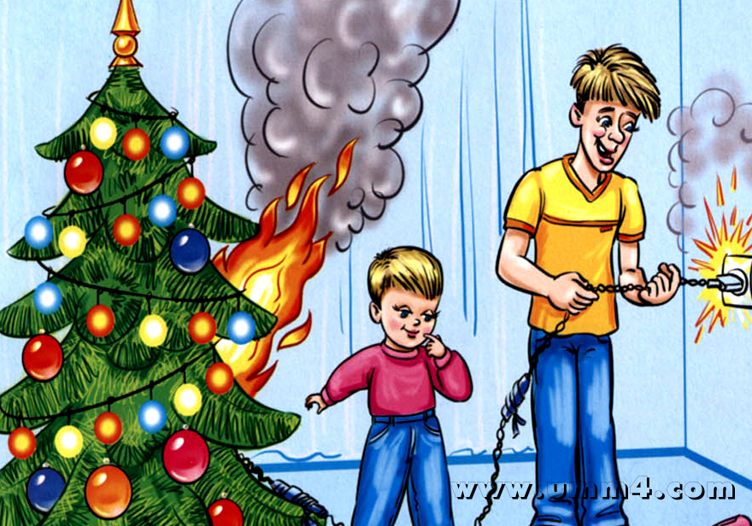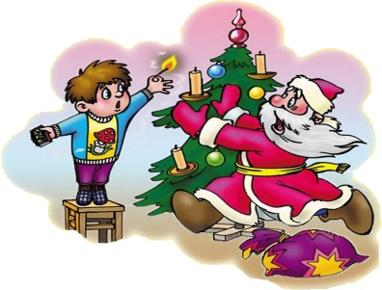

Чтобы праздник не был испорчен, нужно помнить и строго соблюдать правила пожарной безопасности:

1.Елка должна стоять подальше от батарей отопления, её нельзя украшать легковоспламеняющимися игрушками, горящими свечами;

2.Электрические гирлянды также могут стать причиной пожара или поражения человека электрическим током, поэтому прежде чем повесить гирлянду, её нужно обязательно включить и проверить;

3.Неправильное применение пиротехники может привести не только к пожару, но и к серьёзным травмам.
К сожалению, ни один Новый год не обходится без пожаров, а в последние годы — и без травм, вызванных применением некачественных пиротехнических изделий. Горящие петарды взрываются прямо в руках или летят совсем не туда, куда их направляли.
Не стоит приобретать пиротехнику на оптовых рынках, в подземных переходах или электропоездах. Нельзя использовать пиротехнические игрушки с повреждённым корпусом или фитилём. Крайне опасно носить такие вещи в карманах. Взрывчатое вещество в некоторых пиротехнических изделиях самовоспламеняется уже при температуре 37 градусов, поэтому петарда может взорваться прямо у вас в кармане.
Помните!!!
Чтобы предотвратить несчастный случай, надо строго соблюдать правила пользования пиротехникой.
- Нельзя использовать пиротехнику в домах и квартирах, на балконах, под низкими навесами и кронами деревьев. Пиротехнические игрушки не просто горят, а ещё и разбрасывают искры в разные стороны. Это может вызвать пожар.
- Нельзя направлять ракеты и петарды на людей.
- Нельзя подходить ближе, чем на 15 метров, к зажжённым фейерверкам.
- Нельзя бросать петарды под ноги людям и животным.
- Нельзя поджигать фитиль, держа его возле лица.
- Нельзя использовать пиротехнику при сильном ветре.

Чтобы избежать несчастья, надо относиться к этим
правилам ответственно и серьёзно.
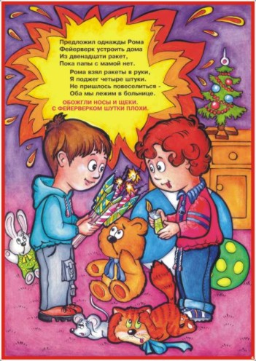
С Новым годом !

